Javier Fernández Párraga Miguel Hernández Martín

**Gamer Xpace**

Índice

Tabla de figuras 2

Introducción 4

Justificación 5

Planificación previa 11

Análisis 13

Diseño 16

Pruebas 30

Despliegue 33

Manual de usuario 34

Bibliografía 38

# Tabla de figuras

Ilustración 1. Evolución de las industrias de entretenimiento. 5

Ilustración 2. Ofertas de 000webhost. 6

Ilustración 3. Evolución de las plataformas de videojuegos. 8

Ilustración 4. Estudio de video jugadores. 9

Ilustración 5. Estudio de redes sociales. 10

Ilustración 6. Diagrama de casos de uso (anónimo). 15

Ilustración 7. Diagrama de casos de uso (logado). 15

Ilustración 8. Diagrama de base de datos (tablas). 17

Ilustración 9. Página principal 19

Ilustración 10. Mensaje de restricción 19

Ilustración 11. Página de Login. 20

Ilustración 12. Formulario de registro. 20

Ilustración 13. Página de Inicio. 21

Ilustración 14. Página de Foro 21

Ilustración 15. Formilario para crear hilo 22

Ilustración 16. Mensajes 22

Ilustración 17. Formulario para crear un mensaje 23

Ilustración 18. Instrucciones de Arkanoid. 23

Ilustración 19. Arkanoid. 24

Ilustración 20. Instrucciones de Space Invader. 24

Ilustración 21. Space Invader. 25

Ilustración 22. Pantalla de nivel completado. 25

Ilustración 23. Pantalla de Game Over 26

Ilustración 24. Página principal (responsive). 26

Ilustración 25. Página de Foro (responsive). 27

Ilustración 26. Mensajes (responsive). 27

Ilustración 27. Instrucciones de Arkanoid (responsive). 27

Ilustración 28. Instrucciones de Space Invader (responsive). 28

Ilustración 29. Código del Arkanoid. 29

Ilustración 30. Códgo Space Invader (1). 30

Ilustración 31. Código Space Invader (2). 31

Ilustración 32. Interfaz de Filezilla. 33

Ilustración 33. Botón Siguiente. 35

Ilustración 34. Botón Play 35

Ilustración 35. Botón Restart 35

Ilustración 36. Ranking e Hilos con más mensajes. 35

Ilustración 37. Botón Me gusta. 36

Ilustración 38. Botón Crear mensaje. 36

Ilustración 39. Botón Crear hilo. 36

Ilustración 40. Botón Perfil. 36

Ilustración 41. Botón Cerrar sesión. 36

Ilustración 42. Redes sociales. 36

Ilustración 43. Flechas Izquierda y Derecha (responsive). 37

Ilustración 44. Botón de Disparo (responsive). 37

# 

# Introducción

Gamers Xpace es un proyecto llevado a cabo independientemente por dos desarrolladores web (Javier Fernández Párraga y Miguel Hernández Martín), apasionados de los videojuegos y que quieren construir un entorno en el cual todas las personas interesadas por los videojuegos tienen cabida, ofreciendo una experiencia arcade clásica y un foro nutrido por los propios usuarios, los cuales podrán crear hilos con sus inquietudes, compartir sus puntuaciones máximas en el ranking, etc. Y todo ello desde la misma página web: <https://gamerspace69.000webhostapp.com/tfg/index.php>.

Para registrarse en la página no se requerirá de ningún dato personal (DNI, correo electrónico…) ni se ofrecerá ningún contenido de pago ya que el espíritu de nuestra aplicación es el de que la totalidad los usuarios tienen derecho a poder utilizar todos los juegos que podamos ofrecer. Lo único que se necesita para formar parte de nuestra comunidad es un nick-name (que no podrá ser repetido) y una contraseña para poder salvaguardar el perfil.

Para la realización de este trabajo Javier Fernández Párraga se encargará de todo lo relacionado con el apartado Cliente y la interfaz y Miguel Hernández se enfocará más al apartado de Servidor y la documentación exhaustiva del proyecto, aunque ambos integrantes colaboraremos estrechamente en todo el proceso ofreciéndonos la ayuda (evitando en la medida de lo posible que ambos integrantes programen en el mismo lenguaje durante todo el trabajo) y opiniones constructivas necesarias para lograr cumplir las expectativas con éxito.

# 

# Justificación

En un mundo donde la industria de los videojuegos está cada vez más y más en alza, tenemos motivos para augurar un gran futuro a este proyecto. Es demoledor el dato de lo generado en este siglo mediante las experiencias video jugables, más aún si lo contextualizamos frente a la riqueza generada por demás industrias culturales y de entretenimiento (como pueden ser la de la música o la cinematográfica). En el siguiente gráfico podemos observar la comparativa y, junto a ella, podemos reconocer una curva creciente que parece no tener fin cuantificando los miles de millones de dólares que las compañías repartidas por todo el mundo obtienen de ganancias de este sector:

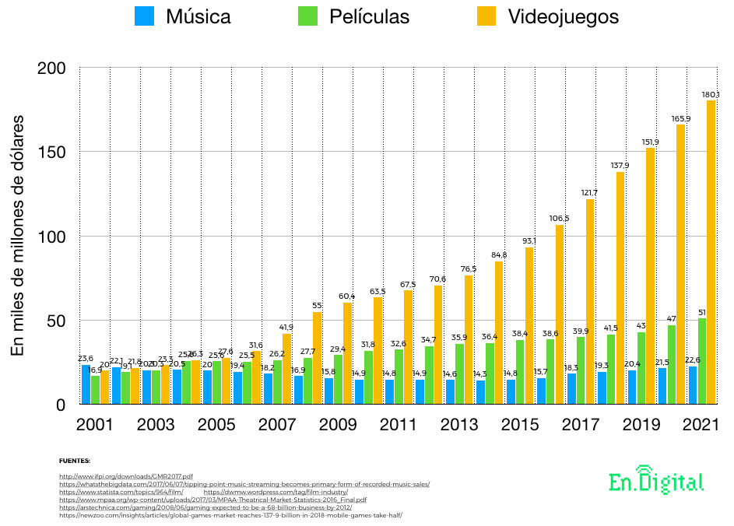

Ilustración 1. Evolución de las industrias de entretenimiento.

Además, nuestro proyecto ofrece una gran escalabilidad. En su versión de prueba ofreceremos tan sólo dos juegos clásicos arcade, pero con la inversión necesaria, podríamos alcanzar una cifra de juegos muy superior, pudiendo aumentar exponencialmente las experiencias de los usuarios y por tanto los reclamos de los mismos.

En cuanto a las ganancias estas vendrán dadas única y exclusivamente a partir de la publicidad expuesta y de la inversión inicial. Una vez alcancemos una comunidad lo suficientemente amplia, realizaremos encuestas en nuestras diversas cuentas oficiales en redes sociales para proponer nuevos títulos a desarrollar. Queremos que sean los propios usuarios los que “configuren la página”, ese será nuestro factor diferencial y nuestro *modus operandi*, la comunidad elige lo que quiere consumir y no al contrario, dotándoles de un protagonismo que veremos reflejado en los índices de popularidad.

Según Google Adsense por cada visita podríamos llegar a ingresar 0.05$ y, tras barajar varias opciones, nuestro servidor de 000webhost (actualmente gratuito y de prueba), podría ser ampliado hasta la oferta más completa: 200€ por 4 años, la cual incluiría todo el paquete de hosting empresarial, la cual es una oferta nada desdeñable y que escalaría perfectamente con las aspiraciones que tenemos.

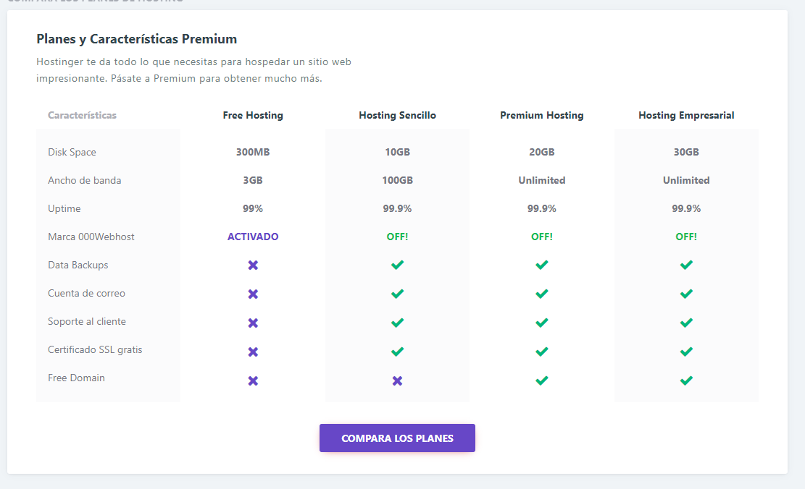

Ilustración 2. Ofertas de 000webhost.

Si todo saliera según lo planeado y la comunidad fuera cuantiosa y colaborativa, podríamos estudiar la opción de abrir un sistema de donaciones en la plataforma Patreon. Tras cerrar las votaciones de los juegos a implementar en nuestra página, los usuarios podrían colaborar donando cualquier cantidad a la causa, ya no sólo haciéndoles partícipes del crecimiento de la plataforma, sino recompensando su mecenazgo con recompensas jugables tales como diversas skins o modos de juego, en ningún caso se le aplicarían ventajas con respecto a la puntuación pues en nuestra política y espíritu tan sólo hay cabida para la libre jugabilidad. Huir de las políticas del famoso “pay to win” es parte de nuestro sello y creemos ciegamente en que se verá recompensado por una base de adeptos fieles a la plataforma, los cuales serán nuestro mejor reclamo y la base de las visitas necesarias para el sustento de la página.

Y, por supuesto, cuantos más dispositivos accedan a la página más visitas y potenciales usuarios podemos obtener, por ello hemos de remarcar el carácter responsive de nuestra aplicación web. Somos conscientes de que el mercado de los videojuegos no sólo está enmarcado en el dominio de las consolas y los ordenadores, de hecho, ya en 2018 teníamos datos como estos en el sector en el que más de la mitad de las ganancias del sector dependían de los videojuegos disfrutados en dispositivos móviles:

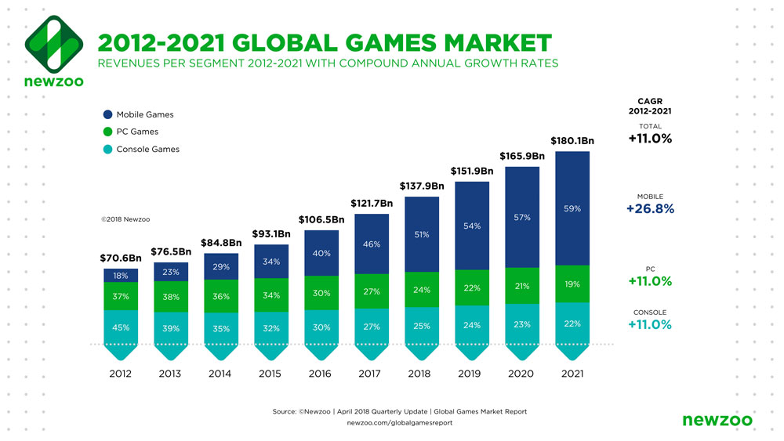

Ilustración 3. Evolución de las plataformas de videojuegos.

Y esta diferencia a la vista está que no para de aumentar haciendo del presente año 2021 el más prolífico en cuanto a ganancias con casi un 60% del dinero generado en este mercado que insistimos, no para de crecer tanto en economía, en industria y en catálogo como en número de usuarios.

No hay que dejar pasar que, para que todo este proyecto llegue a aumentar el número de adeptos en cantidades considerables, necesitaremos una alta participación en redes sociales. En el siguiente gráfico se puede contemplar la media de edad de los consumidores de videojuegos por rango de edad y por género:

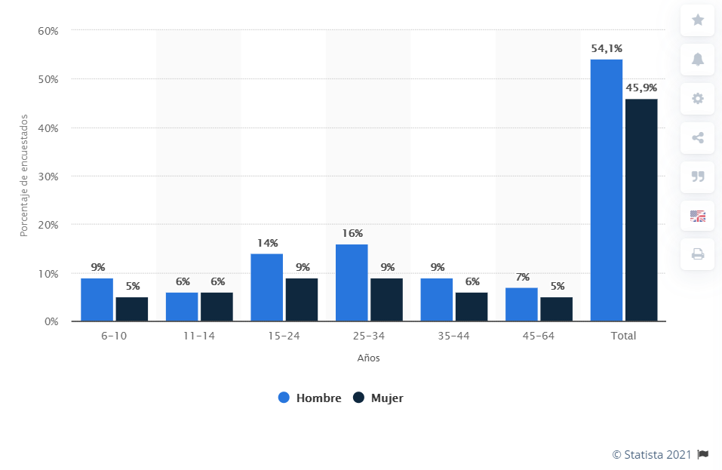

Ilustración 4. Estudio de video jugadores.

En este gráfico no vamos a analizar las diferencias entre el género medio de los video jugadores, sino que deberíamos centrar nuestra atención en la media de edad. Claramente el nicho de mercado se encuentra entre las personas con una edad comprendida entre los 15 y los 34 años.

Ahora fijémonos en la siguiente gráfica referente a la media de edad de los usuarios que hacen un uso habitual de las redes sociales en nuestro país:

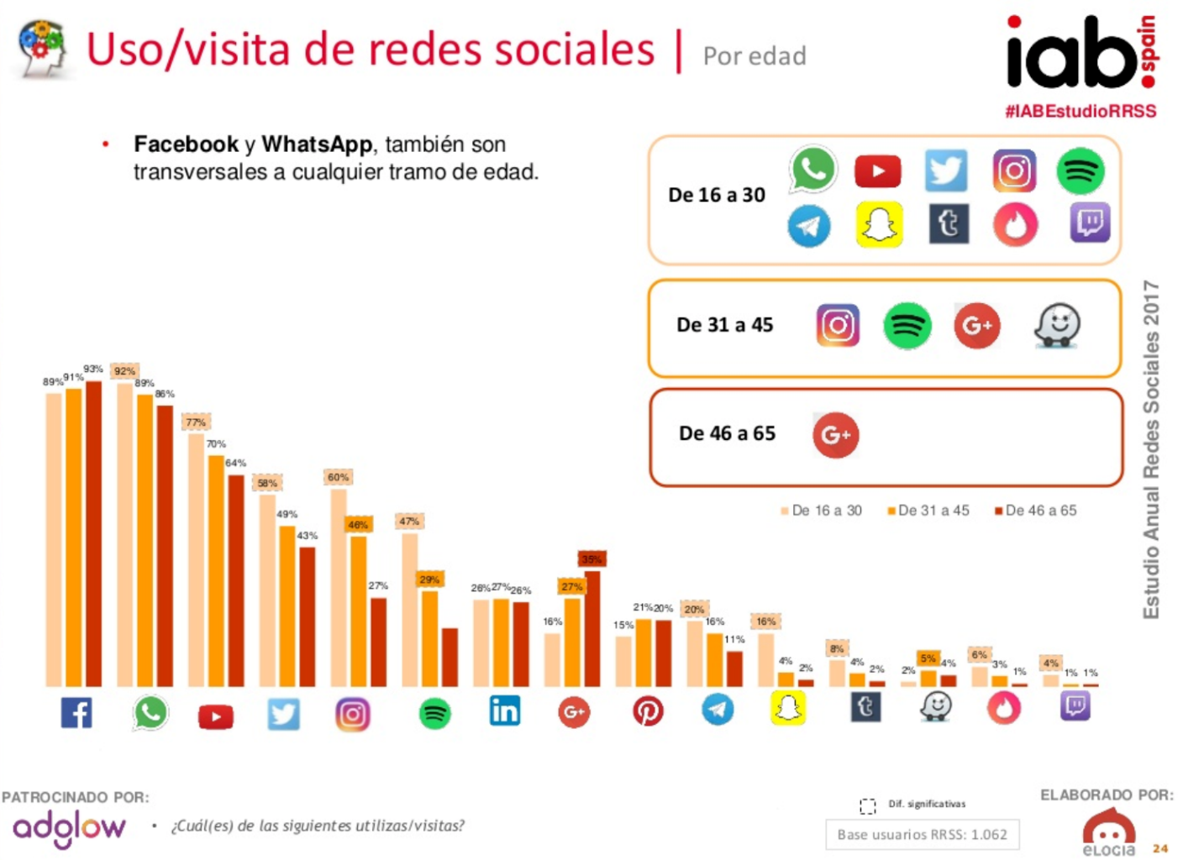

Ilustración 5. Estudio de redes sociales.

De este otro gráfico podemos obtener que, en el rango de edades a los que nos interesa llegar, las personas suelen utilizar plataformas como Youtube, Instagram, Twitch, Twitter, etc., y debe de ser en estas en las que focalicemos nuestro por ahora modesto marketing. Serán estas plataformas a las que facilitaremos su redirección desde nuestra página principal, y serán en ellas en las que publicaremos nuestros primeros posts y, sobre todo, nuestras primeras encuestas para que los usuarios decidan democráticamente el videojuego nuevo que se deberá desarrollar y alguna que otra funcionalidad extra en un futuro.

Con un mantenimiento activo de publicaciones en estas redes en las cuales, por ejemplo, ofreceremos recompensas a los “x” primeros seguidores en reaccionar, participaciones en sorteos o incluso reaccionemos a las últimas noticias del sector, podemos obtener un potencial número de usuarios conocidos como early adopters y así despegar con bastante holgura el proyecto teniendo en cuenta la mínima inversión que deberemos de realizar al desplegar la aplicación y comenzar la andadura.

# Planificación previa

Hemos acordado reunirnos un mínimo de un día a la semana durante los tres meses que tenemos como límite para entregar el proyecto, para poder hacer un seguimiento de nuestros avances. En dicha reunión semanal se observará el cumplimiento o no de los objetivos establecidos, y fomentaremos un clima de feedback que propicie la captación de ideas (brainstorming) así como apreciaciones de mejora pese a que estas varíen los parámetros preestablecidos.

Además de dichas reuniones y aprovechando que nuestros horarios de trabajo son idénticos, consideramos que nos enriquecerá el trabajo paralelo conectando remotamente mediante la plataforma online “Discord”, pudiendo recurrir a las opciones de videollamada y de compartir pantalla siempre que nos sea necesario y evitando así en la medida de lo posible el contacto dada la situación sanitaria en la que nos encontramos.

Tras sopesar las distintas opciones hemos decidido desplegar la aplicación en la nube (se detallarán las especificaciones de la plataforma utilizada más adelante).

Para poder tener el proyecto listo para su presentación, hemos decidido cumplir durante el desarrollo del mismo con una serie de hitos a menor escala a modo de hoja de ruta, pese a que estén organizados cronológicamente hemos decidido permitirnos cierta flexibilidad a la hora de cambiar el orden de su cumplimiento (pero al menos hemos de cumplir un hito por semana):

* Semana 1: definir el proyecto, desde el espíritu y valores, hasta las funcionalidades y requisitos básicos, pasando por elecciones de plataformas y herramientas necesarias para llevar a cabo todo lo planeado.
* Semana 2: confeccionar el código HTML de la página principal (así como comenzar a confeccionar los bocetos de las interfaces secundarias), estructurar los niveles de la documentación y seleccionar una plataforma en la que subir la página a la nube.
* semana 3: tras la primera tutoría, de seguro tendremos dudas que, tras ser resueltas, nos harán cambiar el enfoque del proyecto, por lo tanto, hemos decidido dejar esta tercera semana para realizar los cambios necesarios en todos los aspectos (enfoque del proyecto, aspectos tanto de la funcionalidad como de la interfaz y demás menesteres de la documentación).
* semana 4: una vez las bases del proyecto estén sentadas, debemos enfocarnos en uno de los platos fuertes de nuestro proyecto. Para esta cuarta semana debemos tener terminado al menos uno de los dos videojuegos, así como definir la parametrización de las puntuaciones y planificar también tanto las bases de datos como los casos de uso.
* semana 5: diseñar e implementar una de las páginas secundarias, la de loggin. Esto implicará no sólo la interfaz sino el código php que le acompañará y la creación de las bases de datos con las que conectaremos.
* semana 6: programar el segundo videojuego que formará parte de la demo que presentaremos en la defensa del proyecto.
* semana 7: diseño y programación php de la página de perfil que podrán visitar los usuarios logados y en la que podrán consultar sus datos personales con los que fueron registrados.
* semana 8: creación tanto de la interfaz del foro como del código php que le dotará de funcionalidad.
* semana 9: consideramos que la creación del foro, tanto por funcionalidades añadidas como de concepción de la misma, nos podría llevar más de una semana (pues probablemente se podrían plantear cambios tanto en los casos de uso como en la estructura de la base de datos).
* semana 10: la última semana del proyecto la dedicaremos a probar todas las funcionalidades, repasar todos los casos y subsanar los últimos errores que pudieran surgir tanto en la propia página como en la documentación compuesta durante todo este proceso.

# Análisis

Para esta primera versión que lanzaremos como propuesta, la aplicación debe cumplir los siguientes requisitos mínimos:

* Estar subida y ser plenamente funcional en la nube.
* Utilizar un framework para dar más empaque a la visualización de la página.
* Tener, como mínimo, dos videojuegos arcade tanto para la demo de presentación como para su posterior lanzamiento.
* Tener un foro que utilice la estructura de hilos en el que se puedan crear hilos, responder a los ya existentes y marcar los mensajes que más le hayan gustado al usuario (y que aparezca un contador a modo de acumulador entre los “me gusta” que le haya otorgado la comunidad).
* Poder guardar la puntuación al finalizar la partida, guardar la más alta de cada jugador y acceder a un ranking actualizado del que tomen partido todos los usuarios registrados.
* Poder registrarte creando un perfil y acceder con él a la página para poder participar en los hilos del foro y para tener a mano su información básica (nombre, fecha de creación y de nacimiento, estadísticas e icono).
* Tener hipervínculos que nos puedan redirigir a distintas redes sociales.

Para finalizar, en el siguiente diagrama se muestran a los 2 actores que pueden interactuar en nuestra página web y sus posibles casos de uso:

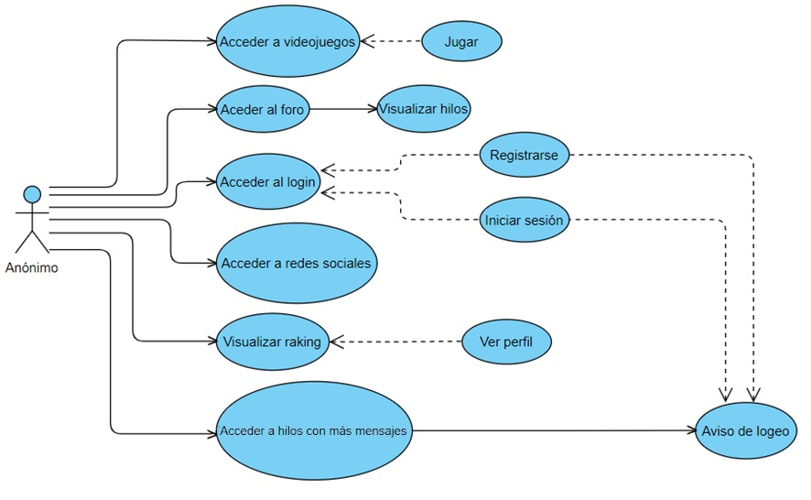

Ilustración 6. Diagrama de casos de uso (anónimo).

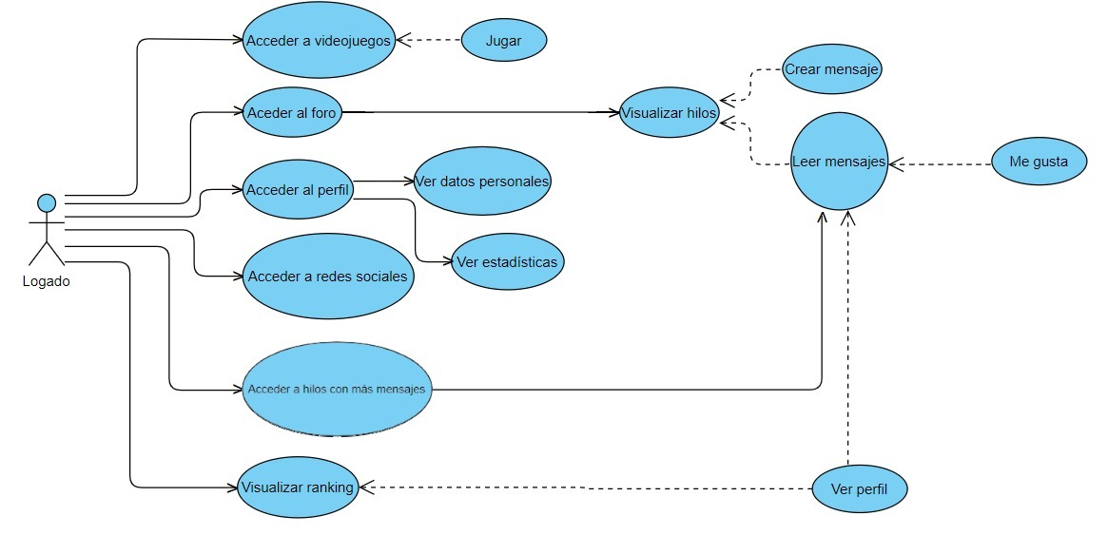

Ilustración 7. Diagrama de casos de uso (logado).

Como se puede apreciar en la primera ilustración, un usuario no registrado puede entrar, jugar y ver tan solo el hilo del foro, con esto pretendemos llamar su atención para que quede sorprendido y que termine creándose una cuenta para poder disfrutar de la experiencia completa y poder así participar de forma activa en la comunidad (y así tampoco dejamos pasar la oportunidad de un posible ingreso en cuanto a publicidad se refiere). En cuanto a los usuarios que inicien sesión (los correspondientes a la segunda ilustración), tendrán potestad para hacer uso de todas las funcionalidades disponibles que ahí se muestran.

Además, aunque no aparezca en ninguno de los dos diagramas, ya que para cumplir su función solo debe gestionar la base de datos y no la propia página, debemos comentar la figura del moderador, la cual quizás sea necesaria cuando el número de usuarios sea lo bastante amplio, para poner paz y eliminar a todas aquellas personas cuyos comportamientos sean indeseados y mensajes hirientes a las sensibilidades de los jugadores de la base de datos. Queremos que todos los usuarios se sientan cómodos y disfruten abiertamente de nuestro servicio.

# Diseño

Para llevar a término este proyecto nos será imprescindible el uso del lenguaje HTML para poder tratar de realizar una interfaz útil, llamativa y funcional (este punto lo desarrollaremos más ampliamente en el apartado final de este mismo punto). También trabajamos con uno de los recursos más llamativos en cuanto a lo visual de JavaScript, el canvas, que nos permitirá el desarrollo de los videojuegos tanto en lo estético como en el proceso lógico que hay detrás del mecanismo de puntuaciones. Y, finalmente, utilizaremos el lenguaje de servidor

Php como vía para intercambiar información con la base de datos MySQL que pone a nuestra disposición la propia plataforma 000webhost.

Y, para editar los ficheros que contengan todo ese código, trabajaremos con la herramienta que más familiar nos resulta: Visual Studio Code. Este editor de texto ofrece una interfaz muy llamativa y fácil de gestionar ya que utiliza distintos colores para identificar los diferentes entes que puedan intervenir en el código. Además, ofrece una amplia biblioteca de plugins que permite customizar el editor a gusto del programador.

Como es evidente, el cliente lo único que necesitará para poder acceder a la página web es tener acceso a internet, ya que para ampliar nuestro nicho de mercado y no obstaculizar la captación de nuevos usuarios, no queremos tener restricciones (o al menos tener las mínimas posibles), y ofrecer los juegos lo más optimizados posibles para que no sea necesario un ordenador muy potente para poder procesar toda la información. La sencillez y el rápido asentamiento de nuestras bases primará, al menos al comienzo hasta que la propia comunidad así lo quiera, sobre la complejidad tanto en juegos como en funcionalidades.

Entrando más en profundidad con lo referente a la base de datos MySQL, hemos diseñado el siguiente esquema relacional para cumplir con la funcionalidad de la aplicación:

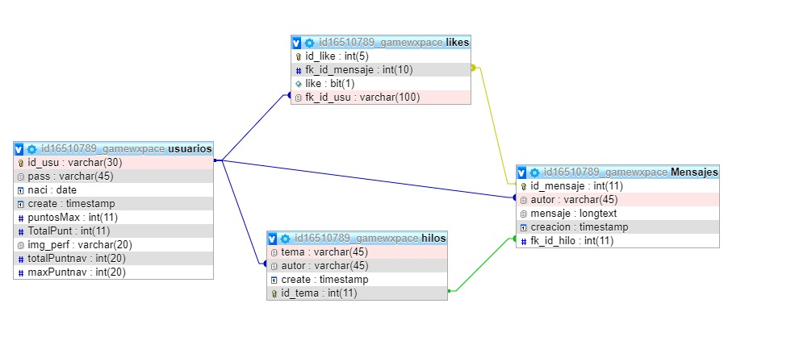

Ilustración 8. Diagrama de base de datos (tablas).

A grandes rasgos y resumiendo la ilustración que aquí se muestra, necesitaremos guardar el id, nombre, puntuaciones más altas en cada juego y fecha de creación y de nacimiento de cada jugador, todos los hilos del foro (su nombre, fecha de creación e Id) junto a cada uno de sus mensajes, id de los mismos, su autoría, contador de “me gusta” y fecha de publicación.

Para terminar con el diseño, vamos a centrarnos en analizar la interfaz visual de la página web, para la cual utilizamos un framework con el aspecto y propiedades estéticas de la famosa consola de Nintendo: Nes (enlace en la bibliografía). Hicimos uso de este framework vía CDN importando el CSS mediante un elemento <link>, y gracias a él pudimos obtener ese aire retro que precisábamos para nuestra página. Elegimos este framework entre otras cosas por su minimalismo y, sobre todo, por la universalidad de su aspecto. Tenga la edad que tenga, el usuario sabrá desde el primer momento el objetivo y la vocación de la página, evocando sobre todo al sentimiento de nostalgia de los video jugadores más veteranos.

A continuación, mostraremos las distintas interfaces que puede encontrar el usuario en los diferentes tamaños de pantalla (tanto ordenador como dispositivo móvil), y junto a cada imagen, una breve descripción de uso y funcionalidad.

Comenzaremos mostrando las interfaces con las que se podrá interactuar desde un ordenador o pantalla grande:

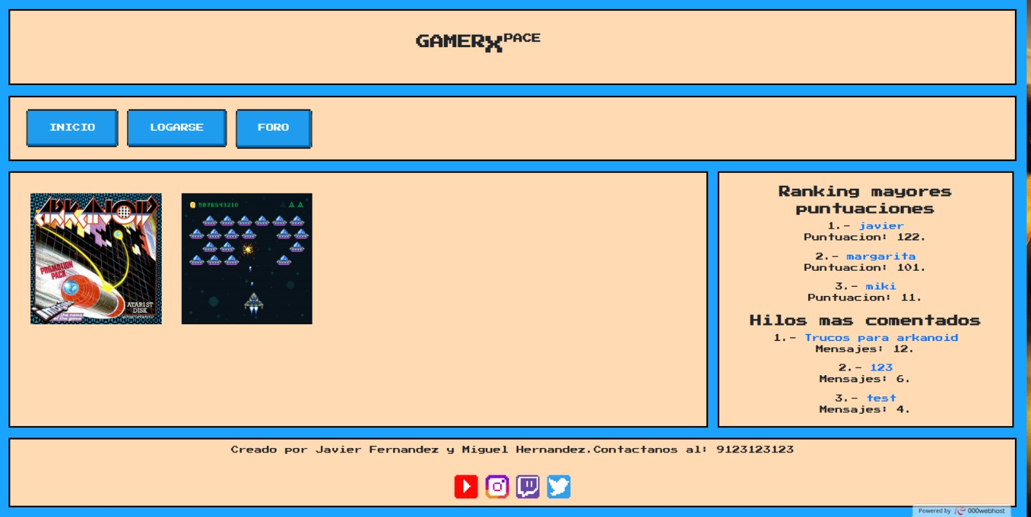

Ilustración 9. Página principal

Desde la página principal se podrá acceder a la totalidad de las funcionalidades de la página, restringidas si el usuario no está logado como vemos a continuación:

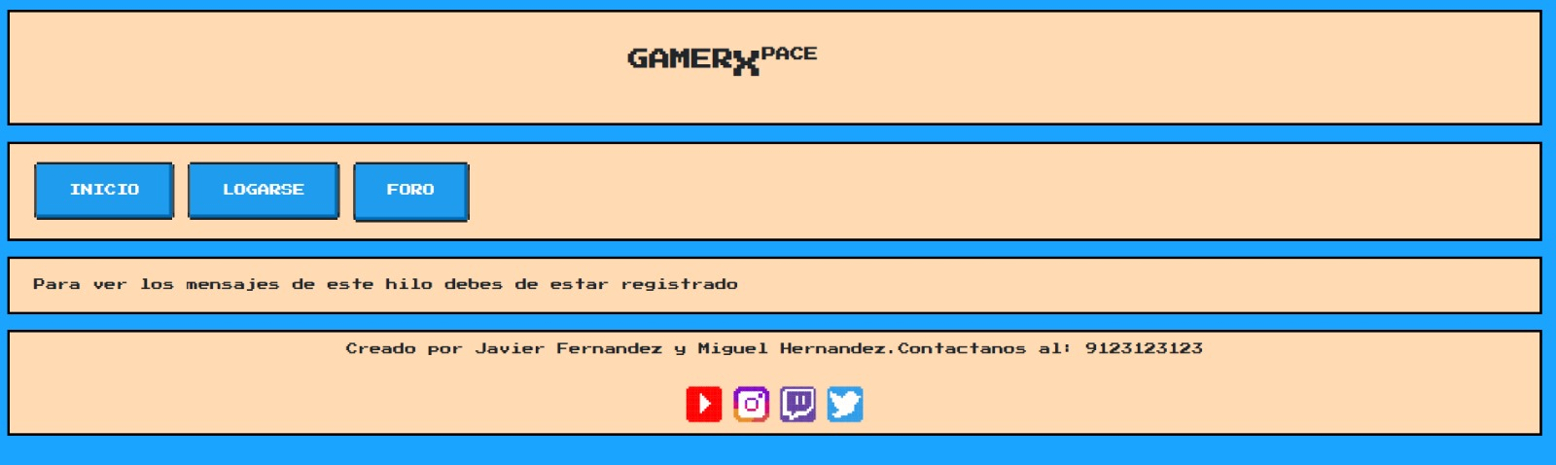

Ilustración 10. Mensaje de restricción

Si accedemos a la página de login se podrá ver lo siguiente:

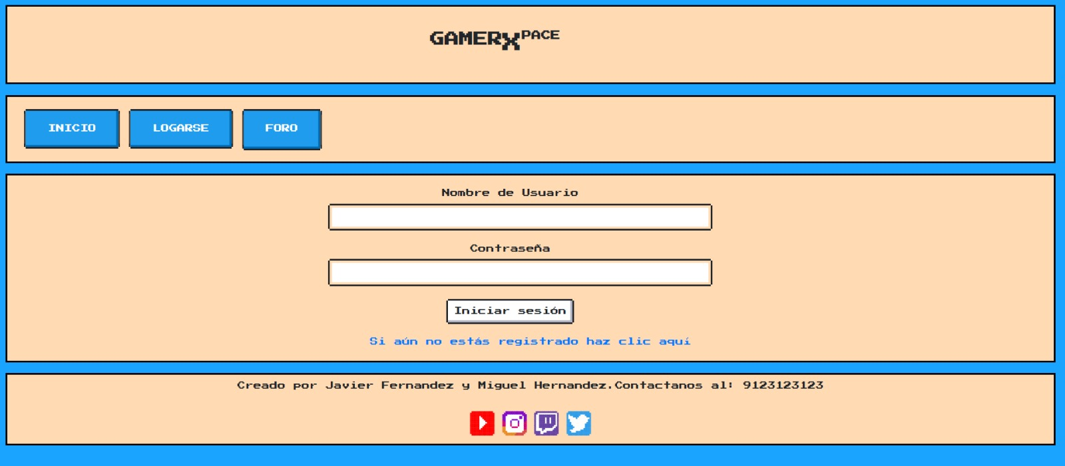

Ilustración 11. Página de Login.

Y, en caso de que el usuario no este registrado, podrá crear su propio perfil personalizado rellenando el siguiente formulario:

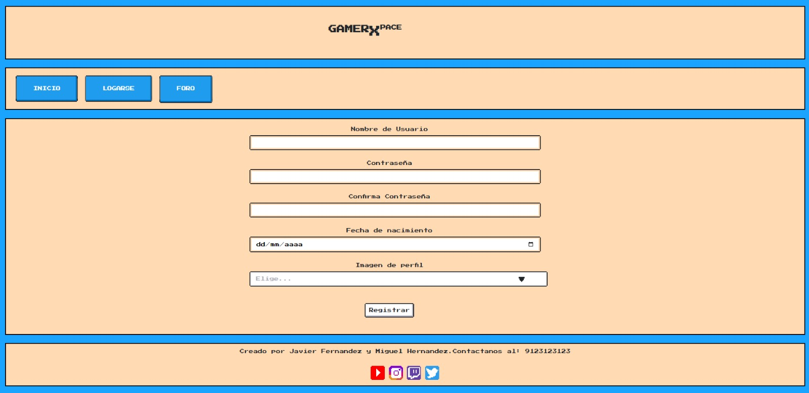

Ilustración 12. Formulario de registro.

Y aquí tenemos la página destinada a la visualización de cada perfil, ya sea propio o de otros usuarios:

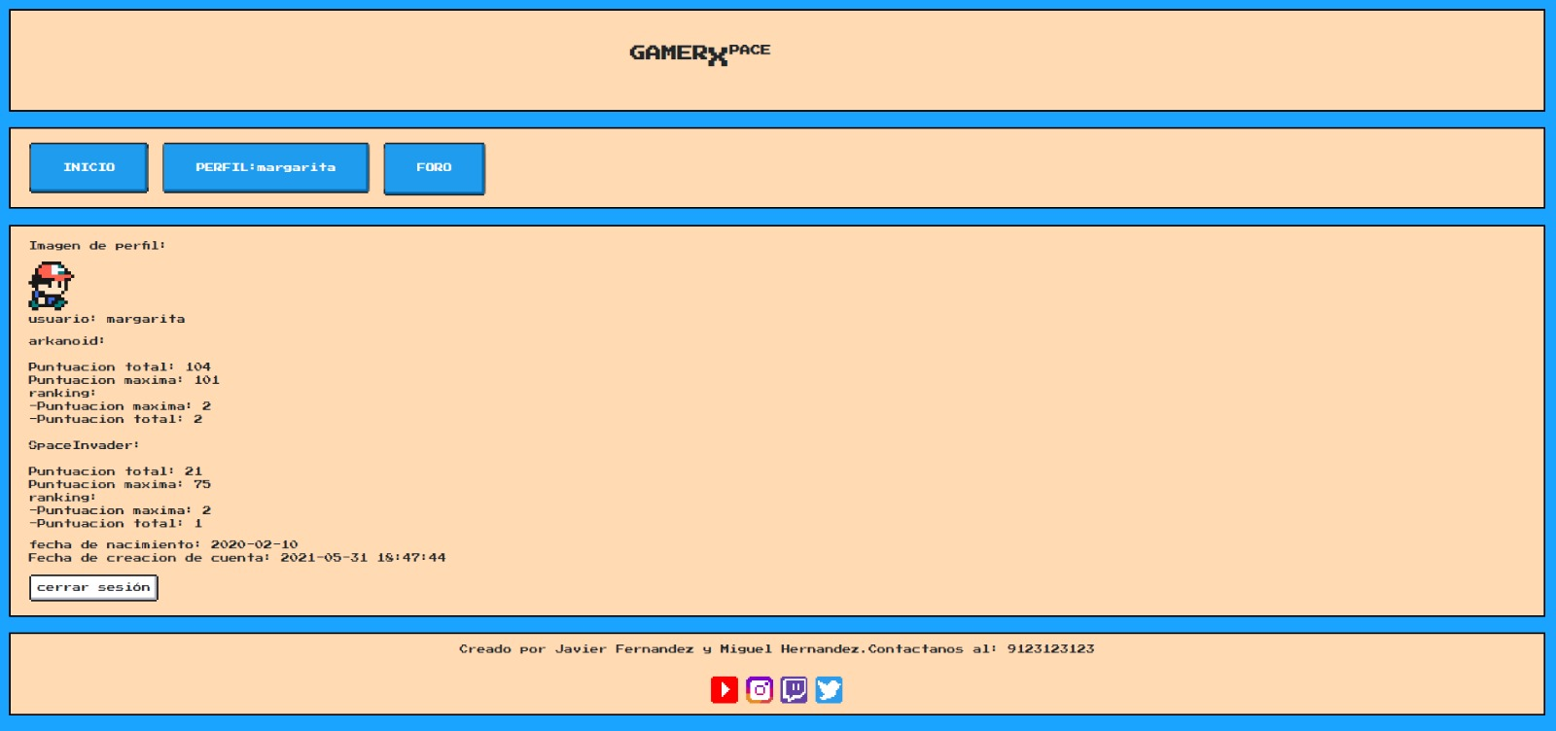

Ilustración 13. Página de Inicio.

Aquí tenemos la página que se visualizará si accedemos al foro estando logados:

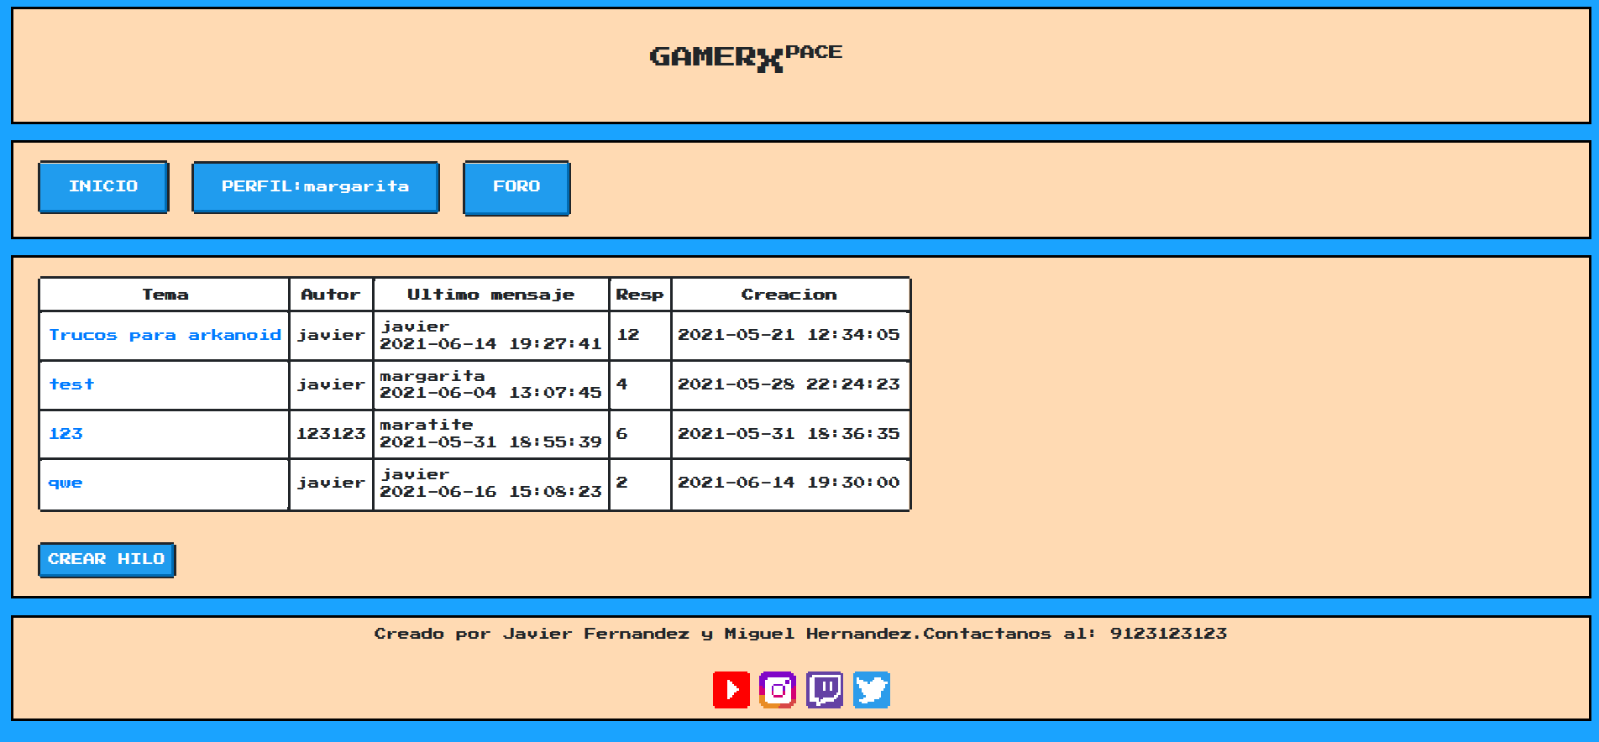

Ilustración 14. Página de Foro

Y esta será la interfaz que se podrá visualizar si queremos crear un hilo dentro del foro:

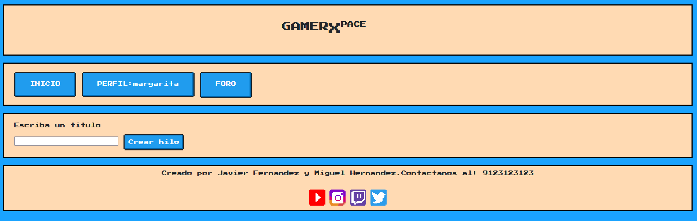

Ilustración 15. Formilario para crear hilo

Si entramos en uno de los hilos los mensajes se visualizarán de la siguiente manera:

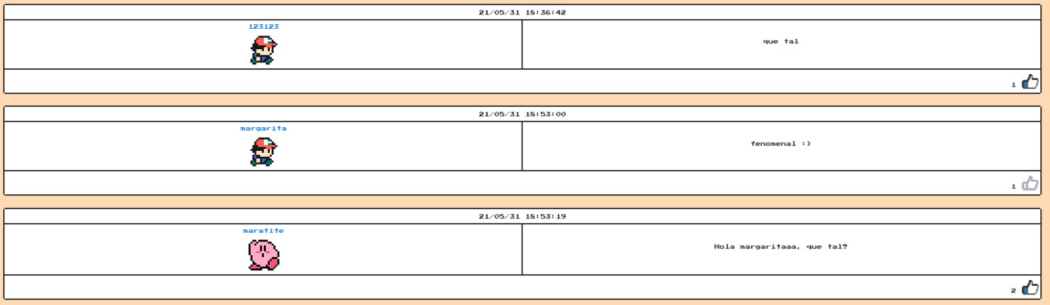

Ilustración 16. Mensajes

Y para crear un mensaje dentro del hilo seleccionado tan sólo habrá que rellenar el siguiente y sencillo formulario:

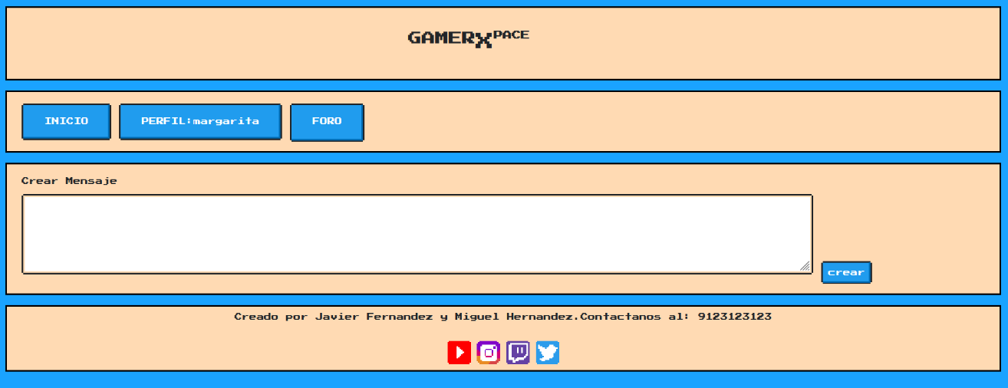

Ilustración 17. Formulario para crear un mensaje

Y por último exponemos las interfaces de los dos videojuegos, primero tenemos las del Arkanoid:

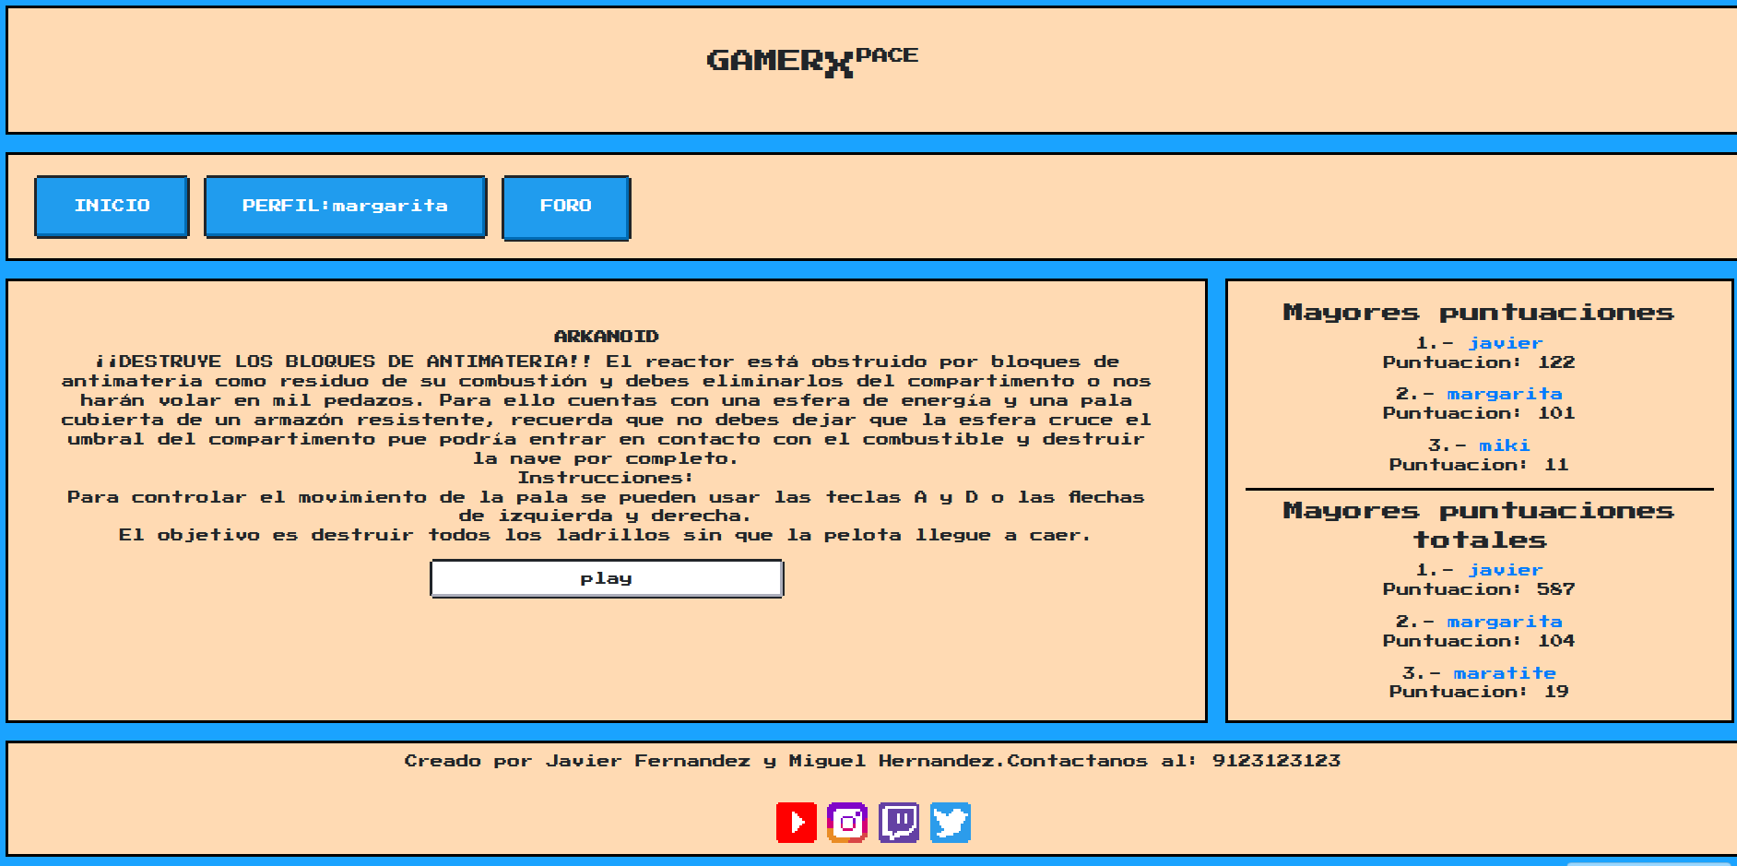

Ilustración 18. Instrucciones de Arkanoid.

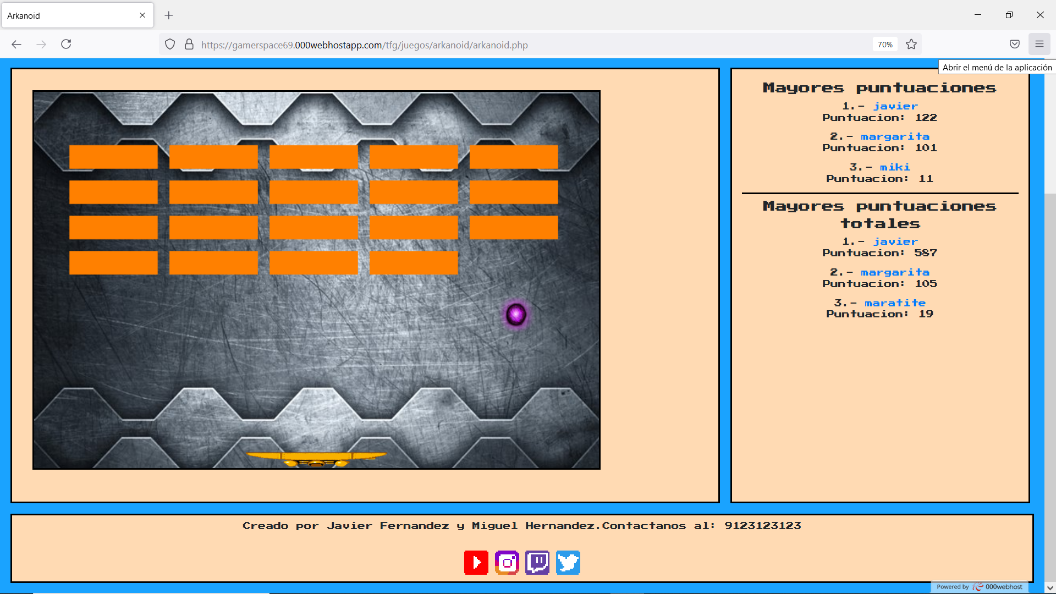

Ilustración 19. Arkanoid.

Y por último las interfaces que corresponden al videojuego Space Invader:

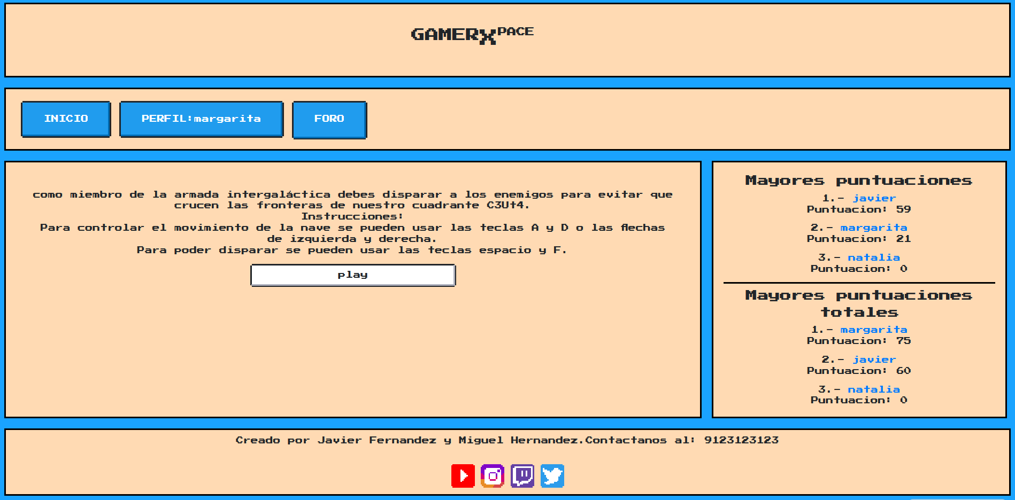

Ilustración 20. Instrucciones de Space Invader.

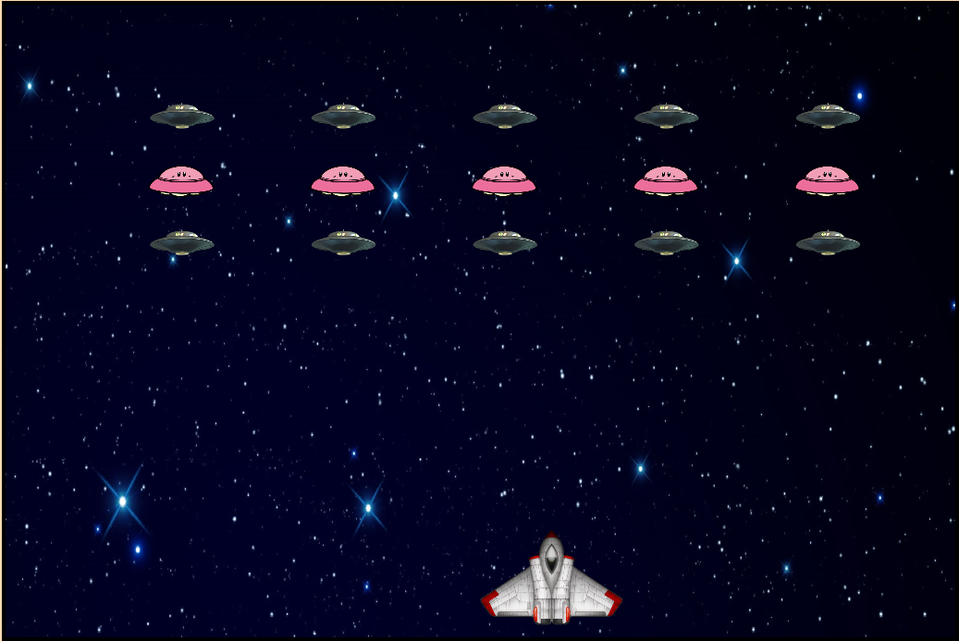

Ilustración 21. Space Invader.

En ambos juegos aparecerán con el mismo diseño tanto las pantallas de Nivel Completado como las de Game Over junto a la puntuación obtenida hasta el momento:

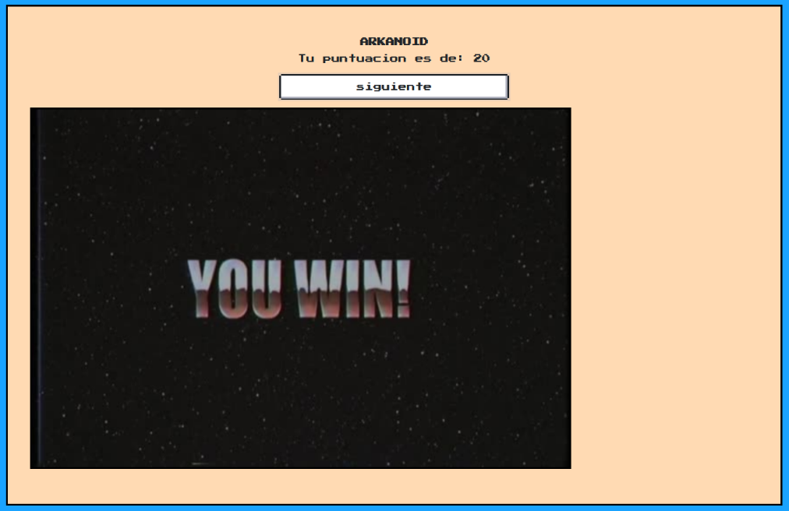

Ilustración 22. Pantalla de nivel completado.

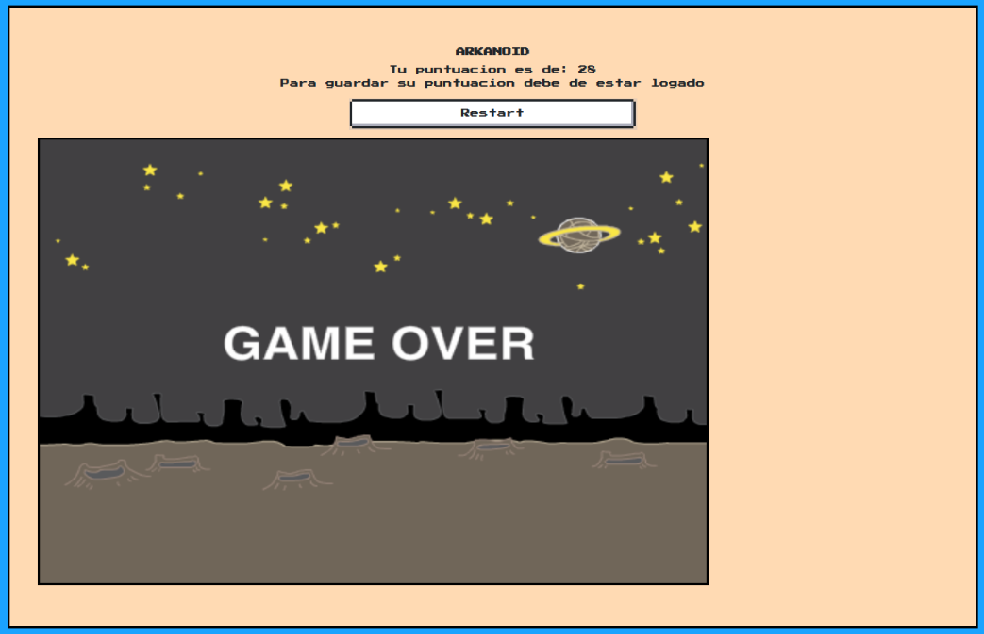

Ilustración 23. Pantalla de Game Over

Y aquí mostramos las interfaces responsive que utilizaremos desde un dispositivo móvil (pantallas pequeñas) y que, cómo se puede apreciar dispone la información de una manera más apilada para adaptarse a pantallas estrechas en orientación vertical:

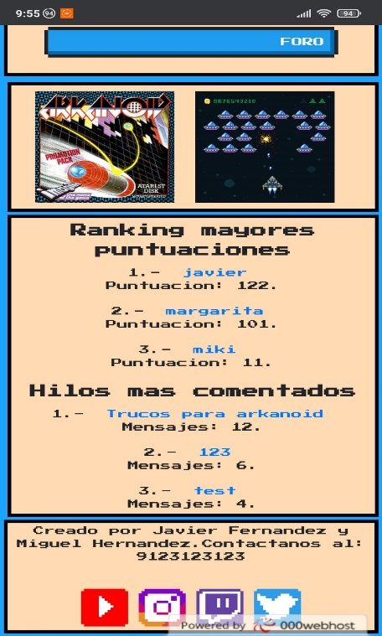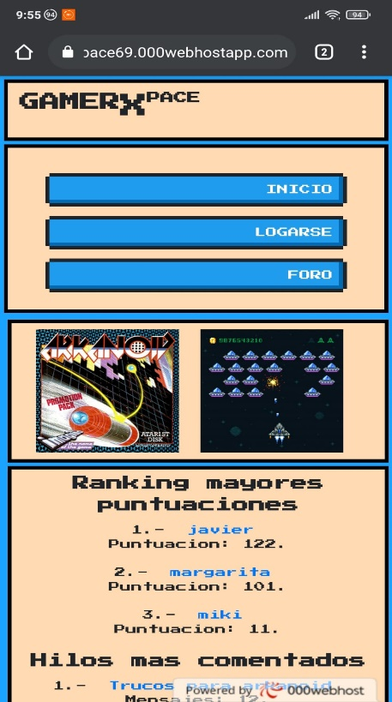

Ilustración 24. Página principal (responsive).

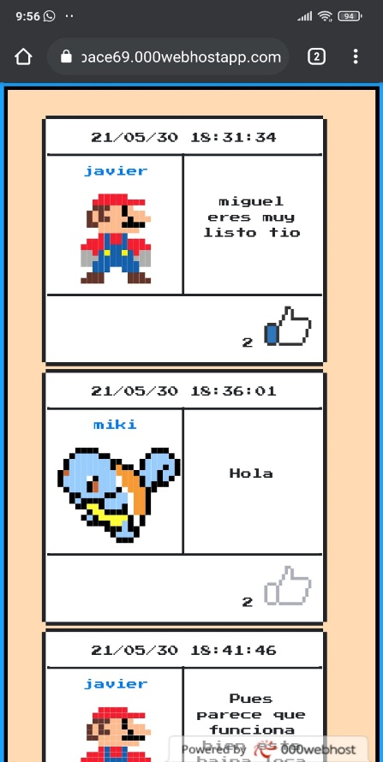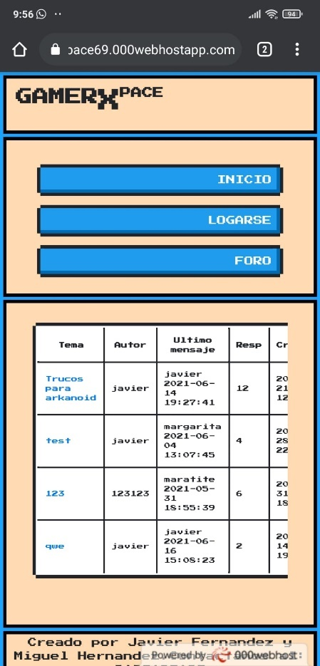

Ilustración 25. Página de Foro (responsive).

Ilustración 26. Mensajes (responsive).

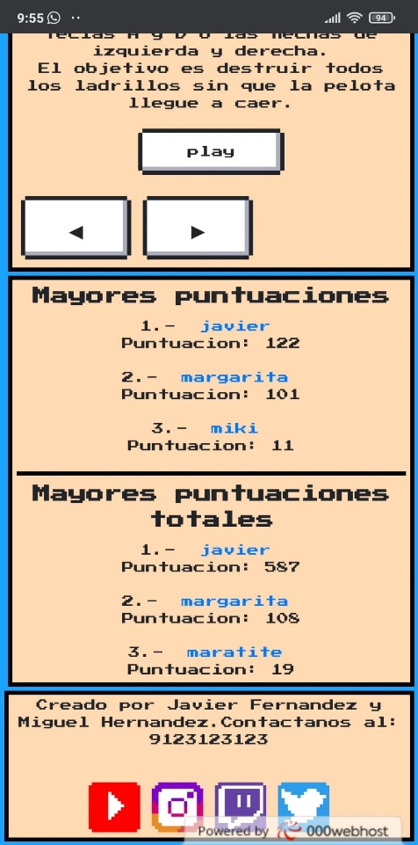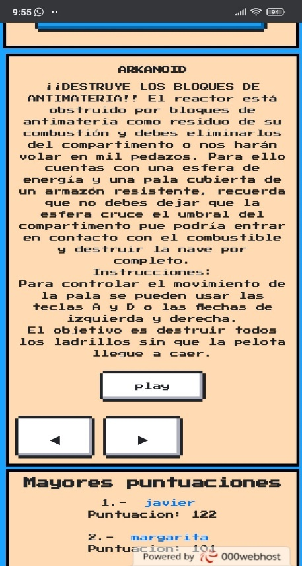

Ilustración 27. Instrucciones de Arkanoid (responsive).

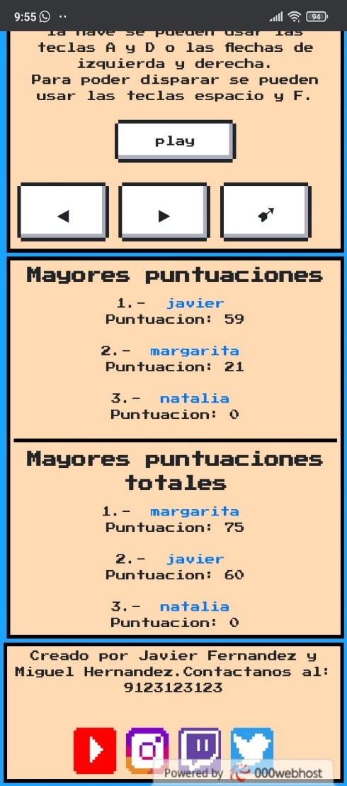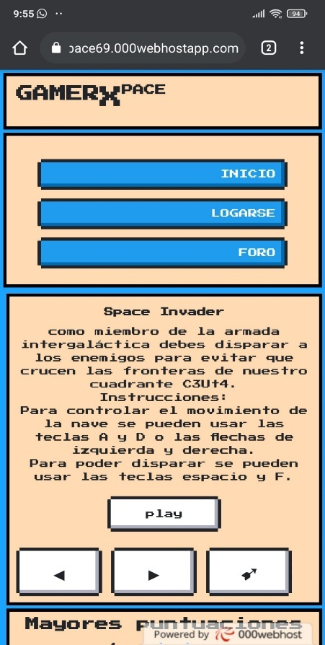

Ilustración 28. Instrucciones de Space Invader (responsive).

Tan sólo hemos plasmado las capturas de las interfaces que suponían un cambio sustancial del visionado con respecto a las que pueden observarse desde una pantalla más grande (monitor) para no pecar de redundancia.

Para finalizar este punto, queremos referenciar extractos de nuestro código que podrían resultar interesantes (todo el código contiene comentarios explicativos), en nuestro caso, quizás son las partes del código en las que se desglosa el funcionamiento de los videojuegos.

En primer lugar, tenemos el funcionamiento del Arkanoid, concretamente el sistema de rebote de la pelota contra las paredes y la propia pala:

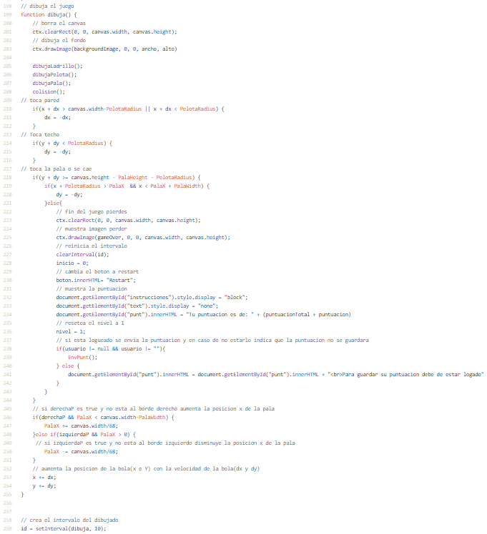

Ilustración 29. Código del Arkanoid.

Y, en segundo lugar, el código con el que programamos el Space Invader, concretamente el extracto en el que se crean progresivamente los enemigos y en el que se comprueba que los disparos realizados entran o no en contacto con los mismos: 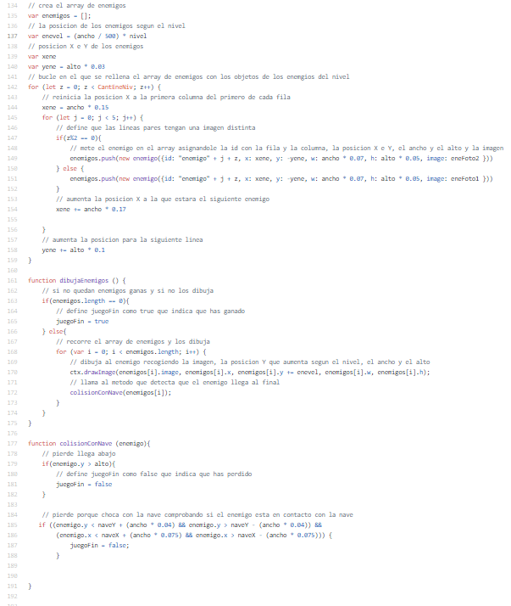

Ilustración 30. Códgo Space Invader (1).

# 

Ilustración 31. Código Space Invader (2).

# Pruebas

Durante todo el proceso, hemos llevado a cabo numerosas pruebas a modo de testeo. Cada vez que terminábamos una tarea menor y, sobre todo, cuando completábamos alguno de los objetivos semanales señalados en la planificación, nos informábamos de los avances ambos miembros del equipo no con el único fin informativo, sino con ánimo de compartir opiniones constructivas y, como no, para probar el correcto funcionamiento de cada parte funcional específica (de una manera más bien superficial).

Pasamos a detallar cuales fueron dichas comprobaciones junto a la batería de pruebas más contundentes que reservamos para el sprint final del proyecto, la última semana en la que, una vez acabado el proyecto por completo, podemos dedicarnos a probar todas las funcionalidades incluso con comportamientos anómalos por parte del usuario:

|  |  |  |  |
| --- | --- | --- | --- |
| Requisito | Entrada | salida | OK/KO |
| 1 | Pulsar los botones | Redirección o ejecución | OK |
| 2 | Intentar acceder como usuario no registrado | Acceso no permitido | OK |
| 3 | Intentar acceder como usuario registrado | Acceso permitido | OK |
| 4 | Ejecutar arkanoid | Ejecución correcta | OK |
| 5 | Ejecutar Space Invader | Ejecución correcta | OK |
| 6 | 2º: Ejecución de ambos videojuegos y finalización de partida para guardar puntuación | Muestra puntuación, actualiza valores guardados en BBDD | OK |
| 7 | Intento de registro | Creación de registro en la BBDD con los datos introducidos por pantalla | OK |
| 8 | Aplicación Responsive | Se ajusta a distintos dispositivos | OK |
| 9 | Creación de nuevo hilo | Muestra el hilo en pantalla foro y registra en la BBDD | OK |
| 10 | Creación de mensaje | Muestra el mensaje en el hilo correcto y lo registra en la BBDD | OK |
| 11 | Dar like a un mensaje | Correcta creación o actualización del registro por pantalla y en la BBDD | OK |
| 12 | Acceder a la pantalla perfil con distintos usuarios | Correcta visualización de la pantalla con la información correcta del usuario elegido | OK |

# Despliegue

Para desplegar todos los ficheros que nos han sido necesarios para conseguir la correcta funcionalidad de toda la aplicación hemos hecho uso de un cliente FTP (File Transfer Protocol) llamado Filezilla. Con su cómoda interfaz no se requiere nada más que seleccionar el fichero a transferir y arrastrarlo desde su ubicación en la máquina local (parte izquierda de la ilustración)al directorio exacto en nuestro servidor 000webhost (parte derecha):

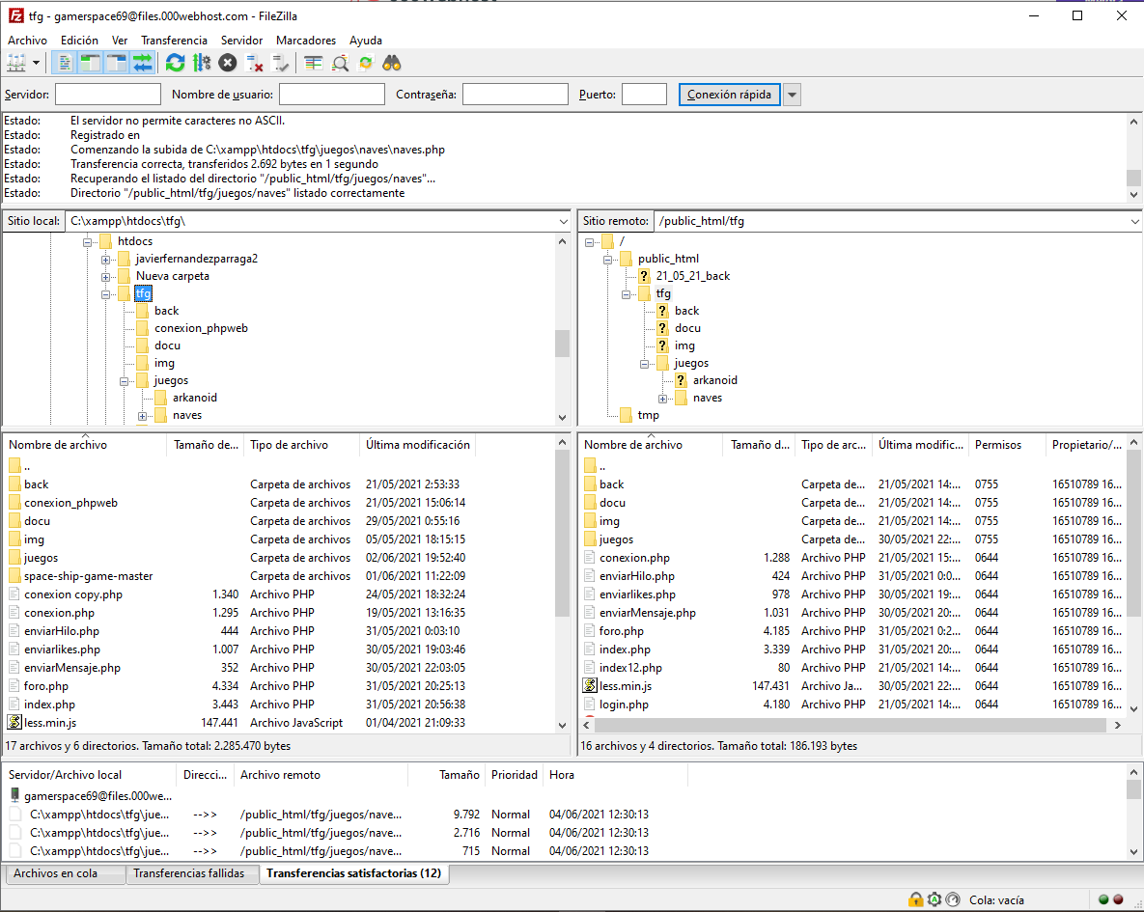

Ilustración 32. Interfaz de Filezilla.

Todos los ficheros y archivos los hemos ido guardando dentro del directorio “tfg”, tanto a modo de repositorio conjunto como para su correcto testeo. En él tenemos todos los ficheros HTML de las interfaces junto a los Php y JavaScript que utilizamos para su funcionalidad, un directorio “back” donde guardamos backups con hitos funcionales que consideramos importantes (hayan acabado en la versión final o no) , un directorio “docu” donde guardamos las diferentes versiones de la documentación que hemos ido entregando en cada tutoría, un directorio “img” donde almacenamos todas las imágenes que hemos utilizado y un directorio “juegos” donde disponemos todos los ficheros utilizados íntegramente en la programación de los videojuegos que tenemos disponibles.

# Manual de usuario

El usuario comenzará en la página de inicio, desde la cual podrá acceder a los videojuegos que desee jugar pulsando sobre sus respectivas portadas, a la página del login o a la del foro.

Si se ha seleccionado la portada de algún videojuego se tendrá que pulsar el botón de “play” para comenzar cada partida, el botón de “siguiente” (o la tecla “Enter” del teclado en su defecto) al finalizar cada nivel para dar comienzo a siguiente y, una vez acabada la partida, al botón “restart” (o la tecla “Enter” del teclado en su defecto) si se desea comenzar de nuevo una partida al mismo videojuego.





Ilustración 33. Botón Siguiente.

Ilustración 34. Botón Play

Ilustración 35. Botón Restart

Desde esa página de inicio también se podrán visualizar tanto los hilos con más mensajes y ver sus mensajes, si el usuario se ha logado previamente, haciendo clic sobre el nombre del hilo deseado, como el ranking con las mejores puntuaciones y poder ver el perfil de los usuarios que han alcanzado los 3 primeros puestos clicando sobre el nombre de cada uno.



Ilustración 36. Ranking e Hilos con más mensajes.

Pulsando el botón de “LOGIN” se nos redirigirá a la página del login, en la cual se puede tanto crear un nuevo perfil rellenando el formulario que aparecerá automáticamente si se ha escogido dicha opción o logarse con el nickname y la contraseña en el caso de estar registrado.

Pulsando el botón de “FORO” se nos redirigirá a la página del foro, la cual mostrará tan sólo los hilos si el usuario no está logado y, en caso contrario, este tendrá ocasión de crear un hilo (pulsando el botón de “Crear hilo”) visualizar los mensajes (su feca de publicación y el autor) que contiene cada hilo haciendo clic sobre el nombre del hilo que se quiera mostrar, crear mensajes pulsando sobre el botón de “Crear mensaje” y darle “me gusta” a los mensajes favoritos del usuario haciendo clic en el botón con forma de mano con pulgar arriba en la parte inferior derecha del mensaje seleccionado.



Ilustración 37. Botón Me gusta.

Ilustración 38. Botón Crear mensaje.

Ilustración 39. Botón Crear hilo.

Una vez se esté logado aparecerá el botón de “PERFIL”, el cual nos llevará a la página de perfil donde se podrán visualizar los datos personales del usuario que

especificó al registrarse junto a sus estadísticas. También se podrá cerrar la sesión pulsando el botón “cerrar sesión”.

Ilustración 40. Botón Perfil.

Ilustración 41. Botón Cerrar sesión.

En todas las pantallas anteriormente definidas, en su parte inferior, aparecerán los logos de diferentes redes sociales a modo de hipervínculo que redirigirán al usuario a la página web correspondiente a cada red. También en todo momento se dispondrá del botón “INICIO” para volver a la página principal del comienzo desde la cual se tiene acceso a todas las funcionalidades de la página.



Ilustración 42. Redes sociales.

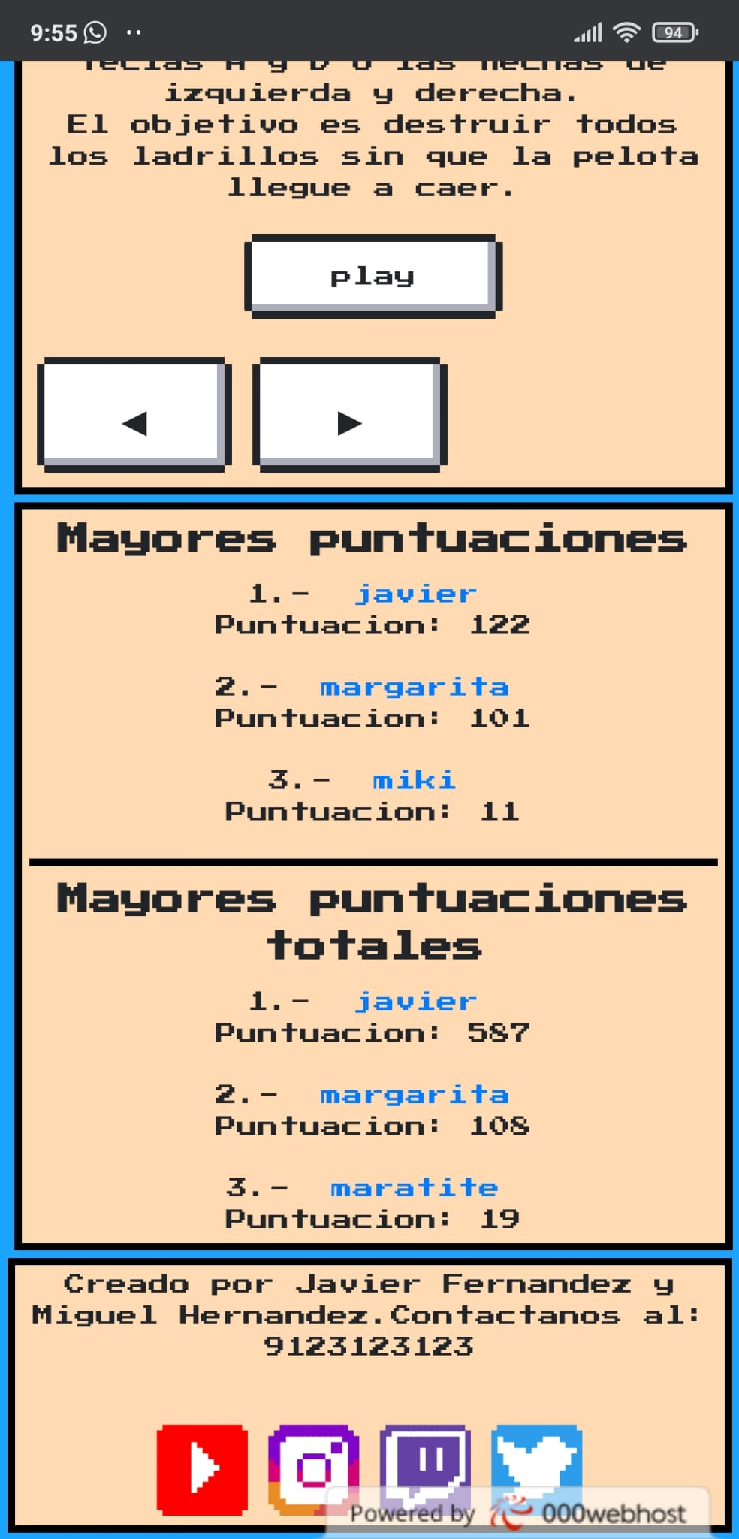Para manejar la pala en el videojuego Arkanoid en ordenador se puede utilizar tanto la tecla “A” como la flecha izquierda para desplazarse a la izquierda y la letra “D” y la flecha derecha para desplazarse a la derecha. En la versión responsive se incluyen dos botones a modo de flecha sustituyendo así las teclas del teclado:



Ilustración 43. Flechas Izquierda y Derecha (responsive).

Para dirigir la nave del videojuego Space Invader de izquierda a derecha se utilizarán los mismos controles que en el Arkanoid tecla “A” como la flecha izquierda para desplazarse a la izquierda y la tecla “D” y la flecha derecha para desplazarse a la derecha. Para disparar con el teclado se debe pulsar la barra espaciadora o la letra “F” y, en la versión responsive, se pulsará la siguiente tecla con el icono de flecha:

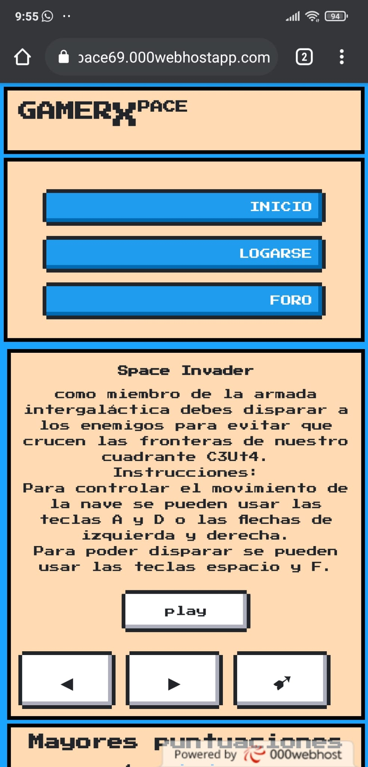

Ilustración 44. Botón de Disparo (responsive).

# 

# Bibliografía

* <https://en.digital/blog/videojuegos-industria-mobile-crecimiento>
* <https://es.statista.com/estadisticas/481369/jugadores-de-videojuegos-en-espana-por-edad-y-genero/>
* <https://alunarte.com/en-que-redes-sociales-debo-estar/captura-de-pantalla-2018-02-26-a-las-18-47-45/>
* <https://es.000webhost.com/>
* <https://github.com/nostalgic-css/NES.css/blob/develop/README.md>
* <https://www.seas.es/blog/informatica/tipos-de-relaciones-en-diagramas-de-casos-de-uso-uml/>
* <https://programacion.net/articulo/como_crear_un_juego_muy_simple_con_el_elemento_canvas_1331>